UTIMACO HSM API功能测试报告（二期）

项目名称： UTIMACO HSM 二期管理接口
版本号： V1.0
创建日期： 2026-06-03
文档状态： 草稿

文档信息
项目名称 | UTIMACO HSM API功能测试报告（二期）
文档名称 | [ ]草稿 [√] 正式发布 []正在修改
当前版本 | V1.0
创建人 | 李艳 | 创建日期 | 2026-06-03
审核人 | 冯二虎 | 审核日期 | 2026-06-03
批准人 | 冯二虎 | 批准日期 | 2026-06-03
批准人 | 张珊珊 | 批准日期 | 2026-06-03
文档类型 | 项目交付件

修订历史记录
变更版本号 | 版本日期 | 变更类型 | 修改者 | 修订记录
V1.0 | 2026-06-03 | A | 李艳 | 初版
A - 增加 M - 修订 D - 删除

目录
1. 系统概述 4
1.1 测试背景与目标 4
1.2 系统架构图 5
1.3 参考资料 5
2. 测试环境与范围 5
2.1 测试环境 5
2.2 测试阶段 6
2.3 测试范围 6
3. 测试执行 7
3.1 测试执行概览 7
3.2 缺陷分析 7
3.2.1 缺陷等级分布 7
3.2.2 缺陷处理状态 8
3.2.3 缺陷模块分布 8
3.3 测试完成度评估 9
3.3.1 测试覆盖度 9
3.3.2质量门禁通过情况 9
3.4 客户环境验证结果 10
4. 测试总结 10
4.1 测试总结 10
4.2 测试建议 10
4.2.1需求管理与文档规范化 10
4.2.2 测试环境管理与准入 10
4.3 测试风险评估 11
4.3.1 测试深度与隐藏风险 11
4.3.2 测试范围压缩下的未知风险 11
5. 附件 11

1. 系统概述

1.1 测试背景与目标
本次测试为UTIMACO HSM二期功能测试，依据华为云提供的《华为云密码机业务接口规范v1.1第二版》及基于该规范编写的测试用例，对二期新增的CHSM配置管理、VSM配置管理、授权配置、FileServer文件服务及租户密评等五大模块共50个接口进行功能验证。
测试目标包含以下几个方面：
- 功能实现与完整性验证：系统性验证二期新增接口是否完整实现了规范定义的功能，包括CHSM配置管理（18个接口）、VSM配置管理（17个接口，含5个预留）、授权公钥配置（3个接口）、FileServer文件服务（4个接口）及租户密评（8个接口）等核心业务场景。
- 协议规范符合性验证：严格验证RESTful接口的请求响应格式、HTTPS通信机制、HTTP方法及错误码定义是否符合规范。验证基于数字签名（RSAWithSHA256 / SM2WithSM3）的双算法认证机制已正确实现，所有trusted接口在两种签名算法下均能正确工作。
- 交付质量综合评估：基于验证结果输出量化的质量评估报告，识别风险与改进点，为项目交付决策提供依据。

1.2 系统架构图
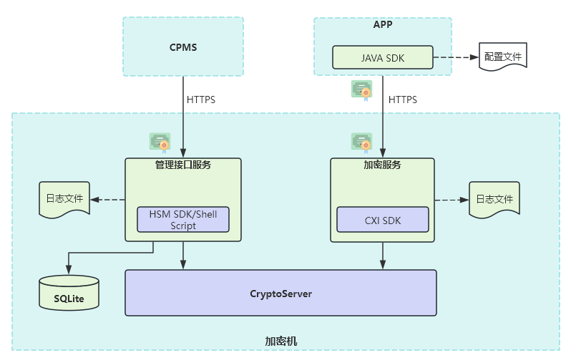

1.3 参考资料
- 《华为云密码机业务接口规范v1.1第二版》
- 《华为云密码机二期-接口测试用例》

测试环境与范围

2.1 测试环境
环境组件 | 配置详情 | 用途
HSM硬件设备 | 加密机实机 | 管理接口及租户密评接口测试
操作系统 | Ubuntu 22.04 | HSM运行环境
管理端口 | 7443 (HTTPS) | CHSM管理接口/VSM租户密评接口
测试框架 | Python 3.13 + pytest + allure | 自动化测试执行
签名算法 | RSAWithSHA256 / SM2WithSM3 | 双算法认证覆盖

2.2 测试阶段
本次测试按照分阶段、分层级的策略执行，覆盖从内部验证到客户环境回归的全流程，具体安排如下：
测试阶段 | 时间周期 | 测试环境 | 测试重点
第一阶段：接口功能验证 | 2026/05/20 - 2026/05/31 | 客户部署环境 | • 管理接口功能完整性测试  • 正常/异常/边界场景覆盖  • RSA/SM2双算法认证验证
第二阶段：租户密评验证 | 2026/05/28 - 2026/06/03 | 客户部署环境 | • 租户公钥配置生命周期  • VSM初始化及数据影像  • 认证机制验证

2.3 测试范围
功能模块 | 测试内容 | 依据文档
CHSM配置管理 | CHSM信息/状态查询、网络/NTP/日志/告警配置、影像导入导出、升级/重启/备份/恢复、Token/MO OC对接 | 接口规范第7.1章（18个接口）
VSM配置管理 | VSM信息/状态查询、网络/Token配置、影像导入导出、启停/重启/重置/升级、设备信息 | 接口规范第7.2章（17个接口，含5个预留）
授权配置 | 公钥配置（RSA/SM2/混合算法）、公钥指纹查询、公钥清空 | 接口规范第7.3章（3个接口）
FileServer文件服务 | 镜像文件上传、描述信息查询、文件下载、文件删除 | 接口规范第8章（4个接口）
租户密评 | 公钥指纹管理、密钥初始化、数据影像导入导出、VSM初始化、状态查询 | 接口规范第9.2章（8个接口）

测试执行

3.1 测试执行概览
本次测试共设计测试用例473条，覆盖五大功能模块50个接口，已执行473条。测试过程中共发现缺陷20个，均为等级3（一般）缺陷，全部已完成修复并通过回归验证。缺陷闭环率100%，最终测试通过率100%，系统整体质量良好。

3.2 缺陷分析

3.2.1 缺陷等级分布
本次测试共发现缺陷20个，按严重程度分布如下：

缺陷等级说明：
等级3（一般缺陷）：20个，包括参数校验不完善、状态码返回与预期不一致、业务逻辑与规范文档描述存在偏差等。全部已修复并验证通过
等级4（建议/优化）：0个
重要说明： 测试过程中未发现等级1（致命）或等级2（严重）缺陷，表明系统在核心功能与稳定性方面表现良好。

3.2.2 缺陷处理状态

3.2.3 缺陷模块分布
缺陷模块 | 已修复 | 未修复 | 小计 | 主要问题类型
7.1 CHSM配置管理 | 9 | 0 | 9 | 业务操作执行失败、业务逻辑与规范描述存在偏差、参数校验不完善等
7.2 VSM配置管理 | 6 | 0 | 6 | 状态码返回与预期不一致
7.3 授权配置 | 2 | 0 | 2 | 业务逻辑与规范描述存在偏差、规范定义与实现不一致
9.2 租户密评 | 3 | 0 | 3 | 业务逻辑与规范描述存在偏差、接口返回500服务端异常
总计 | 20 | 0 | 20 | -

3.3 测试完成度评估

3.3.1 测试覆盖度
需求覆盖度：100%（覆盖规范定义的全部功能模块）
接口覆盖度：100%（50个接口均已设计测试用例并纳入测试范围）
场景覆盖度：100%（覆盖正常路径、异常参数、边界值、场景编排等各类场景）
算法覆盖度：100%（所有trusted接口通过RSA和SM2双算法各执行一遍）

3.3.2质量门禁通过情况
质量门禁项 | 通过标准 | 实际结果 | 评估结论
阻塞缺陷清零 | 0个未修复阻塞缺陷 | 0个阻塞缺陷 | 通过
高优先级缺陷率 | ≤5% | 0% | 通过
功能测试通过率 | ≥95% | 100% | 通过
回归测试通过率 | 100% | 100% | 通过

3.4 客户环境验证结果
本次二期接口测试直接在客户实际部署环境中执行，测试期间系统表现稳定，已验证接口功能正常。

测试总结

测试总结
截至2026年06月03日，二期接口功能测试累计发现缺陷20个，均为等级3（一般）缺陷，无致命或严重问题。所有缺陷均已完成修复并通过回归验证，缺陷修复率100%，无遗留缺陷。其中2项为规范理解差异（验签失败返回401而非403属正常认证行为、公钥超限返回409属正常业务约束），经确认不涉及修改。
经测试验证，加密机二期管理系统已实现了《华为云密码机业务接口规范v1.1第二版》中定义的核心功能，包括CHSM配置管理（18个接口）、VSM配置管理（17个接口）、公钥授权配置（3个接口，支持RSA/SM2双算法及混合算法、公钥去重管理）、FileServer文件服务（4个接口，已完成Mock环境接口调试）及租户密评接口（8个接口，涵盖公钥配置/密钥初始化/数据影像管理/VSM初始化）。所有接口均通过RSAWithSHA256和SM2WithSM3双签名算法验证。系统功能完整，满足交付标准。

测试建议

4.2.1需求管理与文档规范化
测试过程中发现部分接口的实际行为与规范文档描述存在差异，例如getCHSMDebugInfo接口在规范总表中标注为GET方法，而在详细定义中描述为POST方法；部分接口在业务约束校验失败时返回的状态码与预期不一致（如公钥超限返回409而非400）。
建议统一规范文档中的接口定义，明确各类业务异常的标准错误码，减少因文档歧义导致的研发与测试偏差。

4.2.2 测试环境管理与准入
建议各测试依赖环境（如FileServer）在测试阶段前完成部署就绪。本次FileServer环境未提前提供，测试阶段使用Mock服务完成了接口协议验证。Mock服务与真实FileServer在文件存储机制、大文件传输等方面可能存在差异，在正式环境就绪后需安排联调测试，确认端到端业务流程的正确性。

测试风险评估

4.3.1 测试深度与隐藏风险
部分高危操作（如restartCHSM重启、resetVSM重置、initKey初始化主密钥、doVsmInit初始化VSM）因对生产环境影响较大，仅进行了有限的正向验证。建议在隔离环境中补充高危操作的完整测试，覆盖异常中断、并发调用等场景。

4.3.2 测试范围压缩下的未知风险
VSM相关接口（影像导入导出、升级等）及FileServer文件服务接口，当前通过搭建模拟FileServer环境完成了功能测试验证。由于模拟环境与客户真实生产环境在网络拓扑、文件存储机制、证书链配置等方面可能存在差异，建议在客户真实FileServer环境就绪后安排联调验证，确认端到端业务流程的正确性。

附件

